Добрый день! В этом файле постараюсь максимально подробно и понятно описать тонкости заказанного тг-бота.

Основным языком хотелось бы иметь Python с использованием библиотеки telebot и других, если понадобятся.

Базу данных желательно иметь sqlite, структура базы любая, главное чтобы работала. Таблички должны хранить следующую информацию:

-**Название мероприятия**

-**Дата и время** (Если возможно реализовать, заправшивать этот пункт в любом подходящем формате, при нарушении отказаться от заполнения)

-**Адрес** ( Запросить у пользователя федеральные округ и субьект РФ для определения события в нужную часть БД, чтобы при запросе мос.обл не выдавало событий из воронежа например. Желательно сделать это в виде доп вопросов в процессе регистрации)

-**Краткое описание локации** (Если возможно, ограничить текст в 200 символов)

-**Тип игры**

-**Краткая информация о событии** (Если возможно, ограничить текст в 200 символов)

-**Ссылка на группу мероприятия** (Обязательно для заполнения, если не будет заполнено или заполнено не в формате ссылки, бот должен отказаться от записи события в БД при регистрации его пользователем.)

Название в самой БД можно изменить для удобства, тут описываю подробно для понимания ситуации. Табличек создайте такие и столько, сколько нужно для корректной работы.

Кнопки желательно реализовать как отправленные самим ботом

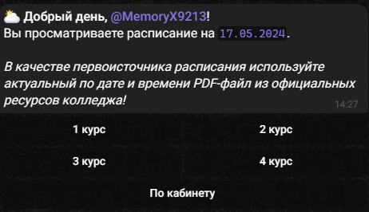

Пример 1.

Сам бот имеет 2 основные функции:

**-Регистрация события.**

Тут, в стиле, вопрос ответ, бот должен постепенно, условно, заполнить таблицу в БД по пунктам, при корректном заполнении записать информацию в БД и сообщите об этом пользователю.

**-Просмотр событий**

Бот должен задать уточняющие вопросы в несколько этапов:

**1** – Уточнить федеральный округ:

1. Центральный (ЦФО).
2. Северо-Западный (СЗФО).
3. Приволжский (ПФО).
4. Южный (ЮФО).
5. Северо-Кавказский (СКФО).
6. Уральский (УФО).
7. Сибирский (СФО).
8. Дальневосточный (ДФО).

**2** – Уточнить субьект РФ в выбранном округе:

Тут оставлю ссылку на распределение субьектов по округам. Чем будет их больше, тем лучше. Наименование субьектов в кнопках хотелось бы сократить для визуального удобства.

[Федеральные округа России (geostudy.ru)](https://geostudy.ru/fo.html)

**3**  – Выдать случайное событие из зарегистрированых в выбранном субьекте, после отправки случайного события, бот должен будет уточнть, «вернуться в меню или повторить», если ничего не зарегистрировано выдать соответствующее сообщение и вернуться в меню.

7182903437:AAGCxp9U3sCbt9c95co4ug_98Kh0Si2lglQ – токен моего сломавшегося бота.

@A1rSoftSchedule_bot – сам бот.

Если его надо будет почистить в заводское состояние так сказать через BotFather, сообщите.